**A INFLUÊNCIA DAS TICs NA ÁREA DA EDUCAÇÃO: JÁ É PRESENTE OU FAZ FALTA?**

**Pesquisa revela o crescimento do uso das tecnologias na educação infantil e ensino médio, porém o ensino fundamental possui menor capacidade tecnológica.**

Lucas Kerr do Amaral - RA:221230329

Marcela Nalesso - RA: 222220113

CS 1711 – Computação – Noturno

Dados relacionados ao Censo escolar de 2020 e divulgados pelo Instituto Nacional de Estudos e Pesquisas Educacionais Anísio Teixeira (Inep) em 29 de Janeiro de 2021 apresentaram a disponibilidade de tecnologias de informação e comunicação nas escolas brasileiras com objetivo de diminuir a ocorrência de impactos negativos nos processos de aprendizagem.

Na educação infantil da rede particular e pública evidenciaram, respectivamente, 85% e 52,7% de acesso à internet banda larga. Quanto às escolas do ensino fundamental da rede escolar municipal, apesar de obterem diversos tipos de equipamentos, pouco se sabe sobre a capacidade tecnológica deles. Neste caso, 9,9% possuem lousa digital, 54,4% têm projetor multimídia, 38,3% possuem computador de mesa, 23,8% contam com computadores portáteis, 52,0% possuem internet banda larga e 23,8% oferecem internet para seus alunos. Por último, o ensino médio da rede estadual apresenta 80,4% das unidades com internet banda larga e o percentual de computadores de mesa para alunos é de 79,3%.

Apesar da presença que as TICs possuem nas escolas e, progressivamente, a participação na rotina dos brasileiros, nem todos entendem o conceito, a importância e a influência que estas podem causar no destino da educação.

Segundo o conceito, as Tecnologias de Informação e Comunicação, ou TICs, são formas de transmitir dados e conhecimentos de diversas áreas de atuação através da tecnologia. Sua potencialização se deu através da internet das coisas e inteligência artificial.

A UNESCO acredita que as TIC podem contribuir para o acesso universal à educação, a equidade na educação, a qualidade de ensino e aprendizagem, o desenvolvimento profissional de professores, bem como melhorar a gestão, a governança e a gestão educacional ao fornecer a combinação certa e organizada de políticas, tecnologias e capacidades. (UNESCO, 2023)

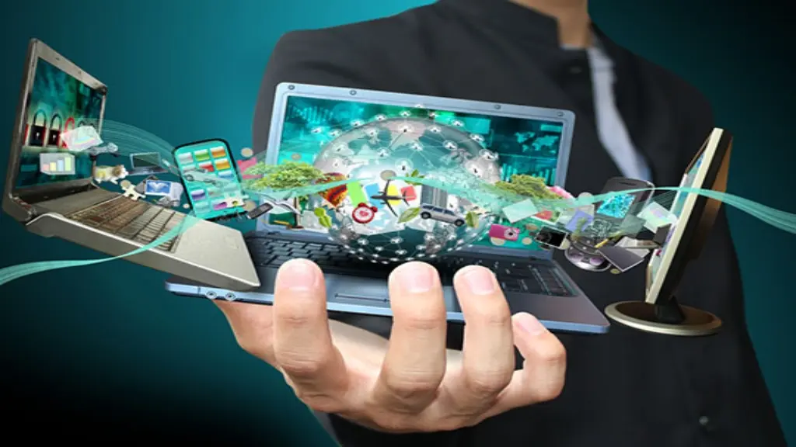

Créditos da imagem: Southern New Hamsphire University, 2022

Entende-se que, por conta da riqueza de possibilidades de recursos, estas ferramentas devem estar cada vez mais inseridas dentro das salas de aula e podem ser essenciais para atrair os estudantes a ir à escola, bem como introduzir aos professores com novas maneiras de lecionar seus conteúdos de forma mais chamativa e envolvente.

As vantagens proporcionadas pelas tecnologias são variadas e devem ser aplicadas como ferramentas de acompanhamento do desenvolvimento de alunos e professores nas didáticas escolares. Tais pontos podem ser listados como acessibilidade, maiores tipos de interação, inovação nos meios de comunicação, facilidade em guardar ou entregar dados e informações e conexão mais firme entre docentes e estudantes nos ambientes escolares.

Tendo em vista a quantidade de diversos tipos de informações que existem através das tecnologias, é importante redobrar a atenção com relação ao seu uso.

Sob esse enfoque, Tajra (2001) apresenta algumas desvantagens da internet, a saber: o excesso de informações sem fidedignidade, facilidade na dispersão durante a navegação e facilidade do acesso a sites inadequados para o público discente. (NASCIMENTO, 2021)

Outro ponto a ressaltar é a gama de ferramentas desenvolvidas para melhorar a comunicação e produtividade da área da educação, tais como:

1. Computadores: Os computadores permitem que as pessoas executem variadas tarefas, desde digitalização de texto até edição de vídeo. Com o aumento do armazenamento e uso de computadores, eles estão se tornando mais poderosos e versáteis.
2. Internet das Coisas (IoT): Redes sociais, aplicativos de mensagens instantâneas, biblioteca de livros, soluções de deveres e serviços de e-mail são apenas alguns exemplos das muitas ferramentas que utilizam a internet para melhorar a comunicação.
3. Smartphones e tablets: Também são amplamente utilizadas para internet e comunicação em qualquer lugar e a qualquer hora. Aplicativos móveis, como redes sociais, jogos e aplicativos de produtividade, permitem que as pessoas acessem facilmente informações e serviços.
4. A computação em nuvem: A nuvem permite que os professores e alunos armazenem e acessem dados remotamente, tornando a troca de informações mais fácil e segura.

Portanto, é importante ressaltar que as inovações já estão presentes devido ao desenvolvimento humano e estas já estão tendo influência em diversas áreas da educação, porém de modo gradual, impactando efetivamente no progresso do ensino brasileiro.

* **REFERÊNCIAS**

INEP. **Pesquisa revela dados sobre tecnologias nas escolas**. GOV.BR - Ministério da Educação**,** 2021. Disponível em: <https://www.gov.br/inep/pt-br/assuntos/noticias/censo-escolar/pesquisa-revela-dados-sobre-tecnologias-nas-escolas>. Acesso em: 01 maio 2023.

NASCIMENTO, Hellen Cristina Macedo do. **Tecnologias de informação e comunicação como ferramentas facilitadoras do processo de ensino e aprendizagem da Língua Inglesa**. Revista Educação Pùblica, v. 21, nº 15, 27 de abril de 2021. Disponível em: <https://educacaopublica.cecierj.edu.br/artigos/21/15/tecnologias-de-informacao-e-comunicacao-como-ferramentas-facilitadoras-do-processo-de-ensino-e-aprendizagem-da-lingua-inglesa>. Acesso: 05 de maio de 2023

TAJRA, S. F. **Informática na educação: novas ferramentas pedagógicas para o professor na atualidade**. 3ª ed. São Paulo: Érica, 2001.

UNESCO. **TIC na educação do Brasil**. UNESCO**,** 2023. Disponível em: <https://pt.unesco.org/fieldoffice/brasilia/expertise/ict-education-brazil>. Acesso em: 01 maio 2023.